COMPTE RENDUE TP3
Introduction
Dans ce TP l’objectif ici est d’ameliorer la page de navigation « contact » en utilisant les balises : <form>, <input>, <label>, <textarea>, <select> ,cree des buttons radio , cree des cases a cocher, et utiliser les attribut type, name, id ,placeholder, et required.
Proceder
1-On vas ajouter la balise <form> dans le fichier contact du TP2 et le tester.
2- Ameliorer le formulaire avec placehollder et required.
3-Ajouter une liste deroulante.
4-Ajouter les boutons radio.
5-Ajouter une case.
6-Amelioration demander a l’etudiant.
7-Ajouter une liste de derouler intitulee :Domaine d’interet.
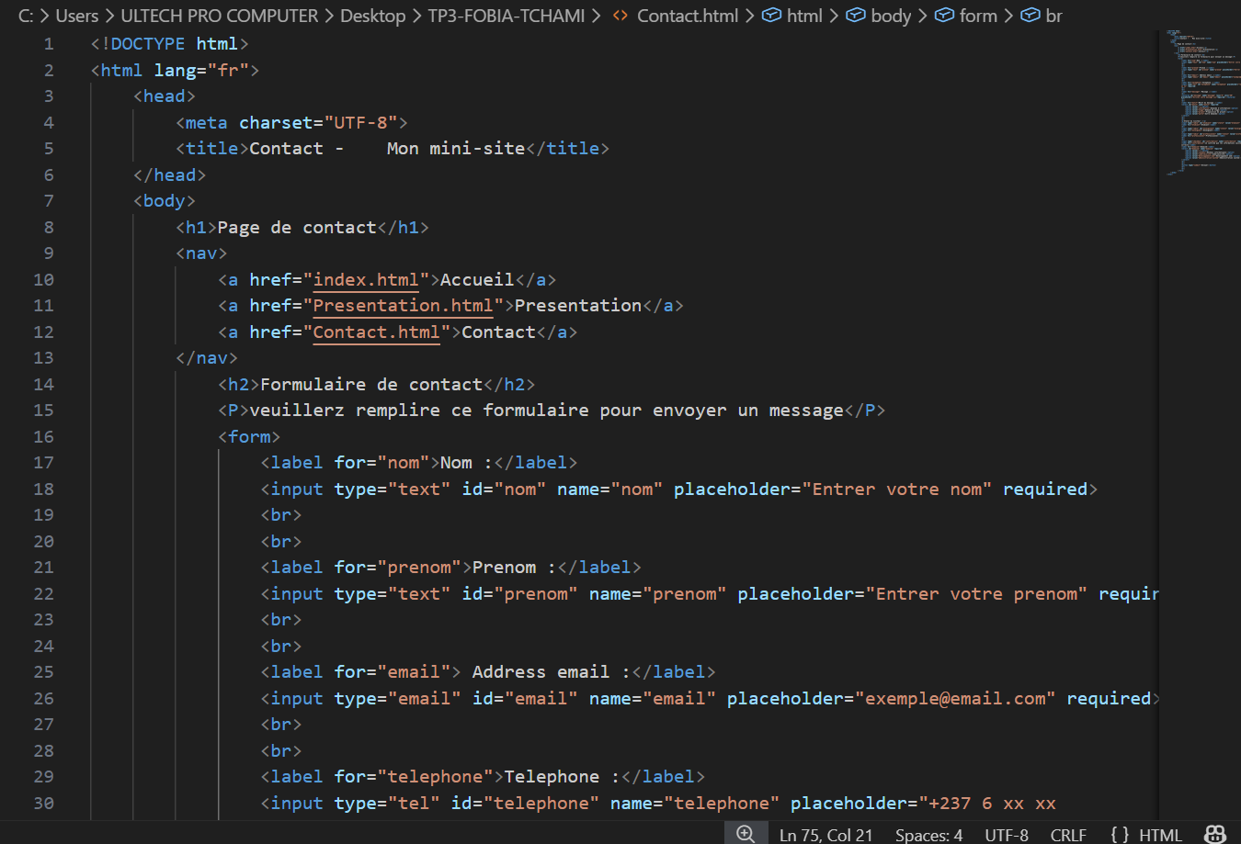
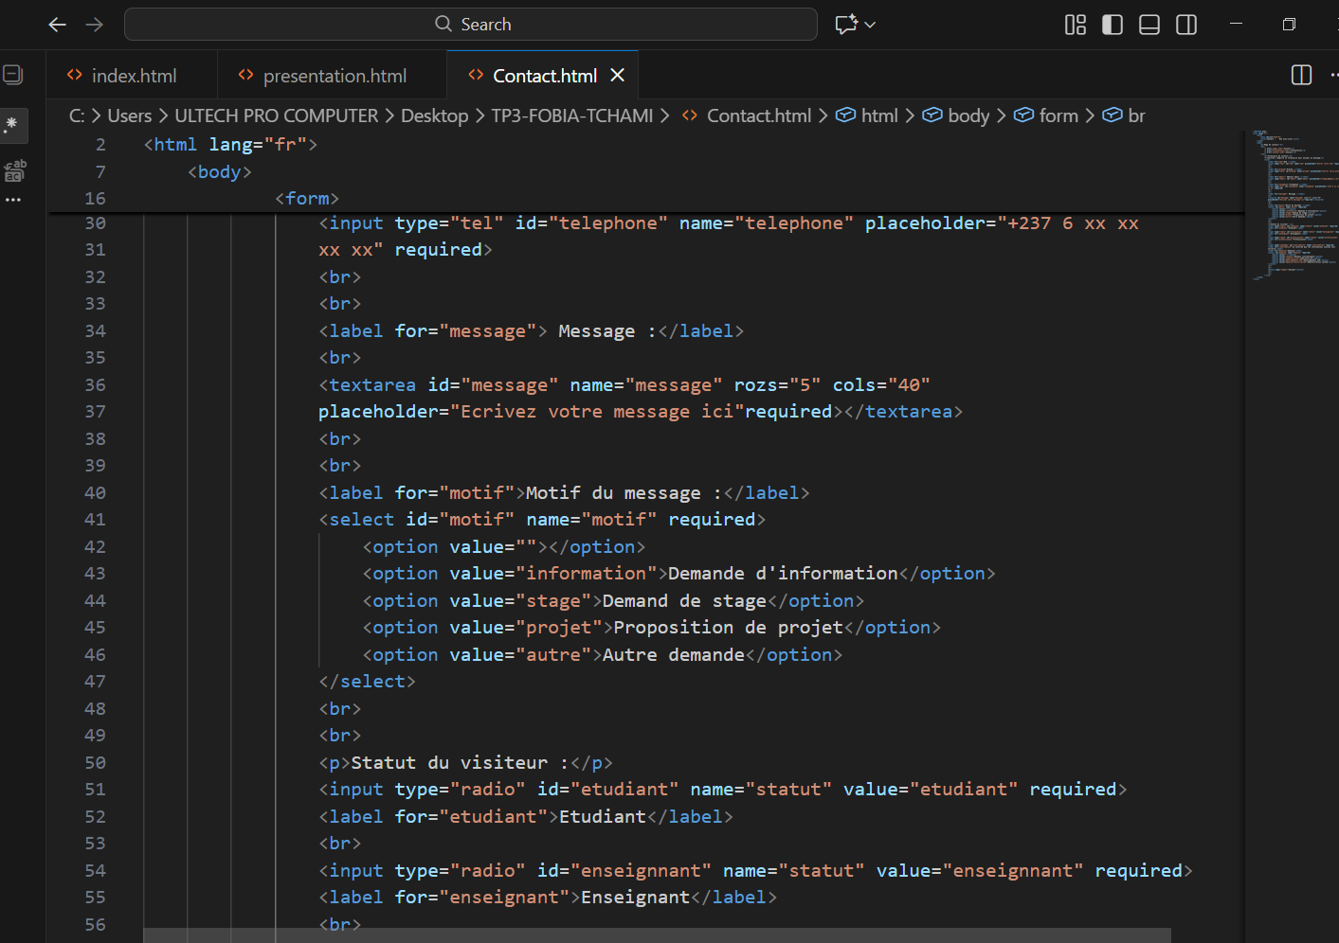
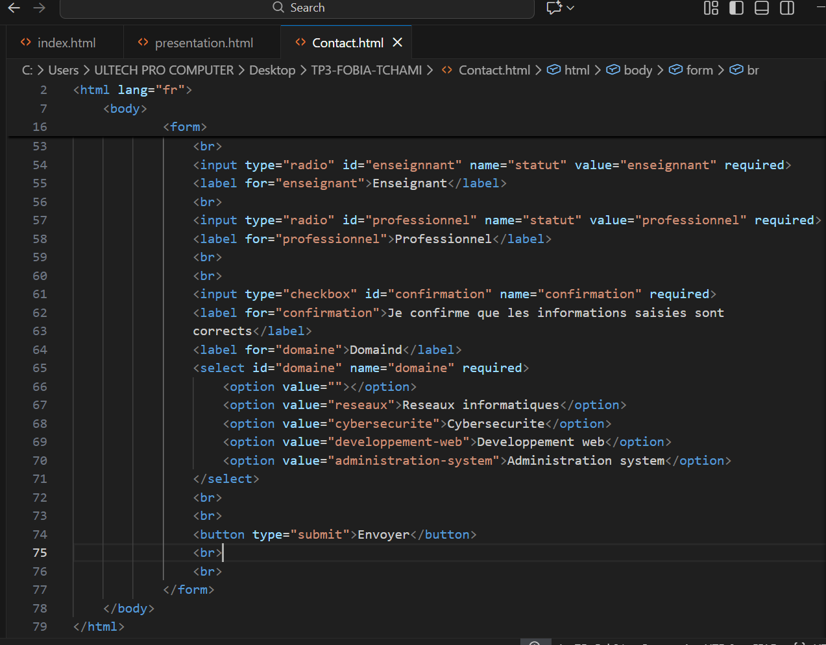
RESULTAT ATTENDUE
